13-nji umumy okuw.

TEMA: Ýükleýji-düşüriji maşynlar.

Meýilnama.
1. Ýük ýükleýjiler we düşürijiler barada maglumat.
2. Uniwersal periodiki (wagtal-wagtal) işleýän ýükleýjiler.
3. Üznüksiz hereket edýän ýükleýjiler.
4.Ýük düşürijiler

Ýük ýükleýjiler we düşürijiler barada maglumat.
Ýükleýjiler diýip, tertipleşdirilip goýlan akýan ownuk bölekleýin materiallary we sanly (birlik) ýükleri almak hem-de olary ulag serişdelerine ýüklemek ýa-da tertipleşdirip goýmak üçin ulanylýan maşynlara aýdylýar. Ýük düşürijiler diýip bolsa, dökülýän ürgün materiallary wagonlardan we platformalardan düşürmek üçin gurluşyk materiallarynyň ambarlarynda ulanlyýan maşynlara aýdylýar.
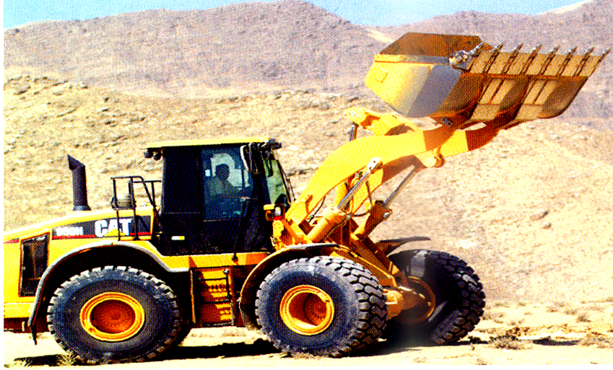
Amerikanyň birleşen ştatlarynyň “Caterpiller” kompaniýasynyň 950N ýükleýjisi.
Işleýiş kadasyna baglylykda ýükleýjileri uniwersal periodiki işleýän (bir susakly) we üznüksiz işleýän (köp susakly) görnüşlere bölýärler. Olary iki okly tigirli çekijileriň we zynjyrly traktorlaryň esasynda ýasaýarlar. Pnewmotigirli ýükleýjiler ýokary ulag tizlige eýe bolup, uly manewrlylyga eýedirler.Zynjyrly ýöreýiş bölekli ýükleýjiler bolsa işçi bölegine ýük düşende uly basyşy döredip bilýärler.Zynjyrly ýükleýjileriň kemçiligi işleýän ýerleriniň ambarlarynyň we ýollaryň düşegini bozup zaýalaýarlar. Uniwersal gurluşyk ýükleýjileriň aşakdaçky ýük göterijiligi 0.3;0.5;125;2;3.2 we 5 tonna, kuwwaty 16-dan 220 kwt-a çenli; zynjyrly ýük göterijiligi 2;3.2 we 5 tonna kuwwaty 40.5-dan 95.6 kwt-a çenli.
Uniwersal periodiki (wagtal-wagtal) işleýän ýükleýjiler
Uniwersal ýükleýjileri awtomobile, platformada, wagonlarda we beýleki ulag serişdelerine gurluşyk ýüklerini ýüklemek we düşürmek hem-de ýükleri ýakyn aralyga gönümel iş ýerinde daşamak üçin ulanylýar.Ýükleýjileriň çalşyrylýan işçi bölekleri aşakda görkezilendir: susak,greýter, çarşak, kran oklary, ýumşadyjylar, düzleýjiler, asma ildirgiç we ş.m. Köwüşli ýükleýjileri ýer işlerinde ösümlik örtügini kesmek, üstleri düzlemek, gazymlary gömmek, uly bolmadyk çukurlary we gazymlary gazmak üçin ulanyp bolýar. Has giňden ýaýran ýükleýjileriniň görnüşleri 12.1-nji suratda görkezilendir. Susakly ýükleýjiniň iş sikline aşakda görkezilen işler(operasiýalar) girýär: susagy göýbermek, ähli maşyny(işçi bölegi) materialy tutmak üçin öňe süýşürmek, galdyrmak, ýükleýjini yza sürmek ýa-da öňden ýük düşürilende dili öwürmek we yz tarapdan ýüki düşürmek üçin susagy yza geçirmek.Susagy öwrüp ýüki düşürmek we ýagdaýyna getirmek. Pnewmotigirli bir susakly ýükleýjiniň işçi bölegi çekijiniň yzky tarapyna berkidilýär. Ok 2 şarnirli öwrülýän rama (5) bilen birikdirilen Gidrosilindr 6 bilen ok bilen susak (4) iş ýagdaýyna getirilýär we ýüki dökmek ýagdaýyna çenli galdyrylýar. Susagy (ýük gowy almak we onuň dökülmeginiň öňüni alar ýaly) gidrosilindrde (1) bilen kriwoşip-şatun mehanizmi (3) bilen gorizontal okuň töwereginde öwrüp hem-de ýük düşürilende 90⁰ burça agdaryp bolýar. Öwrülýän rama işçi bölegi bilen iki gidrosilindr bilen wertikal okuň töwereginde öwrülýär. Ýükleýjileriň köp görnüşinde öwrülýän rama ýokdur.Olaryň okuny şarnirli çekijiniň ramasynyň diregine berkidilip, ol diňe wertikal tekizlikde öz ýagdaýyny üýtgedip bilýär (ýokary galýar we aşak düşýär). Gurluşy boýunça ýönekeý, ýöne az öndürijiliklidir. Zynjyrly bir susakly ýükleýjileriň iki esasy(surat 75.5) görnüşli işçi bölegi bolýar: Susak 4 we ýumşadyjy 10.Susak ok (2) bilen we ok rama bilen şarnirli birikidirilendir. Susagy ok bilen gidrosilindr galdyrýar. Ýük düşürilende susak oka görä ryçagly ulgamyň üstünden gidrosilindrler 1 bilen gyşarýar.Ýumşadyjy 10 gidrosilindr (9) bilen dolandyrylýar..Gidrosilindrler traktoryň aýra agregat ulgamy bilen herekete getirilýär.Öň tarapdan traktoryň öňki tarapyna gorag (sit) berkidilip, ol dwigateliň radiatoryny tötänleýin urgudan goraýar.
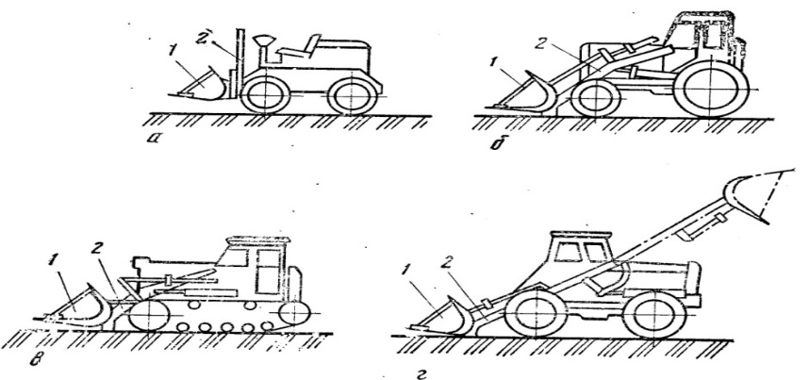
Iň köp ýaýran ýükleýjileriň görnüşleri:

a – wertikal ýük galdyryjy ramaly;b – tigirli traktoryň esasynda öňe dökýän öwrülýän susakly;ç – zynjyrly traktoryň esasynda öňe dökýän öwrülýän susakly; d - öňe we yza dökýän;1 –susak; 2 – ok;
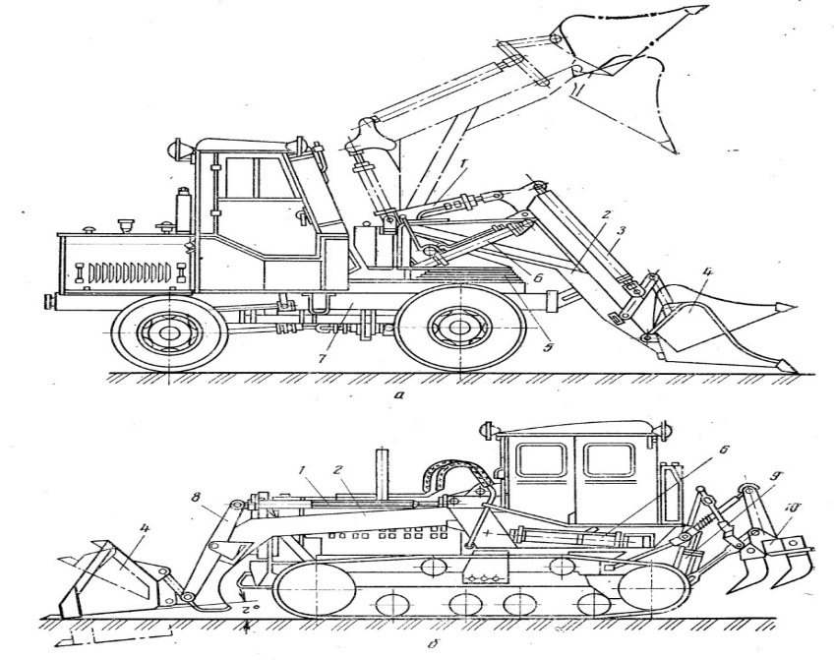
Bir susakly ýükleýjiler:
a – pnewmotigirli; b – zynjyrly; 1 – susagy dolandyrýan gidrosilindr;2 – ok;
3 – susagy dolandyrýan kriwoşip - şatun mehanizm; 4 – susak; 5 – öwrülýän rama;
6 – oky galdyrýan gidrosilindrler; 7 – rama; 8 – susagy dolandyrýan ryçagly ulgam;
9 – ýumşadyjyny galdyrýan gidrosilindr; 10 – ýumşadyjy.
Ýükleýjilere çalyşma işçi böleklerini berkidip bolýar: bag kesijileri, töňňe kesijileri we ş.m. Sanawly materiallary ýüklemek, düşürmek üçin wertikal ramanyň içinde ýerleşen rama (2) berkidilen tigirçekde (7) oturdylan çarşakli tutujylar giňden ulanylýar. Rama (2) bilen karetkany gidrawliki itiji ýokaryk-aşak hereket etdirýär.Silindriň (7) ştogy (9) ramanyň kese demri (5) bilen birikdirilendir.Kese demirde 2 (iki) sany çekiji ýyldyzjyk (6) oturdylandyr.Ýük zynjyry ýyldyzjygyň (6) üstünden geçip, bir ujy bilen rama (1), beýleki ujy bilen tutujyly karetka berkidilendir. Rama (2) bilen karetka ştok bilen silindriň aşaky bölegine berilýän ýagyň basyşy bilen ýokary galyp, aşaklygyna bolsa özüniň we galdyrylan ýüküň agramy bilen (silindriň aşaky böleginden ýag erkin çykanda) düşýär.
Awtoýükleýjiler 3 we 5 tonna ýük galdyryjylykly hem-de çarşakly tutgujynyň beýikligi 4 metre çenli ýasalýar.

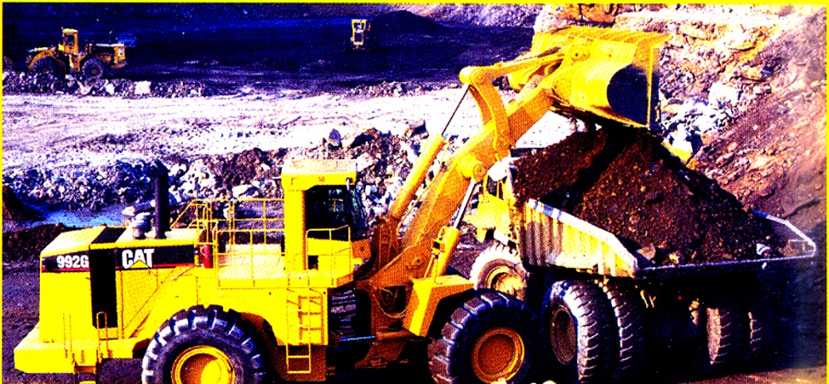
“Caterpiller” kompaniýasynyň 992G kysymly ýükleýjisi iş wagtynda
Ýükleýjilere çarşakly tutguçlardan başga-da çalyşma ýük galdyryjy enjamlar dakylýar; bloksuz oklar (strela), adaty kran okuny, ürgün materiallar üçin susak we başgalar. Susakly ýükleýjiniň öndürijiligi (m³/sag ýa-da tonna /sagat)
П_{τ}=(3600t)V_{S}∙K_{d}; П_{τ}=3600t) V_{S}∙K_{d}ρ; V_{S}-susagyň göwrümi, K_{d}-susagyň dolmak koeffisiýenti (0,8...0,9 owradylan toprakda; 0,9-1 öl çäge üçin: 0,6...0,75-çagyl üçin), ρ-materialyň dykyzlygy, t/m³, t-iş sikliniň dowamlylygy, sek)
t+t₁+t₂+t₃+t₄+t₅+t_{6i}
bu ýerde, t₁-susagyň dolmak wagty,sek (5...10sek);
t₂-susagy ulag ýagdaýyna çenli galdyrmak wagty (5...7sek ýerden 0,75...1,5m beýiklige galdyrylanda;
t₃ -susagy dökmek beýikligine çenli galdyrmak wagty (6...10sek);
t₄-dolandyrmak ryçagyny öwürmek wagty (10...15 sek);
t₅-dökmek ýerine çenli süýşmek wagty (t₅ -t/υ galmak noCatdan dökmek nokada çenli uzaklyk, m,υ-ortaça süýşme tizligi,m/sek);
t₆ -yzyna susagy dolandyrýan ýere çenli hereket wagtyt₆-l₁/ υ;
l-ýük düşürilýän noCatdan ýüklenýän noCata çenli aralyk, m;
υ-ortaça süýşme tizlgi m/sek)
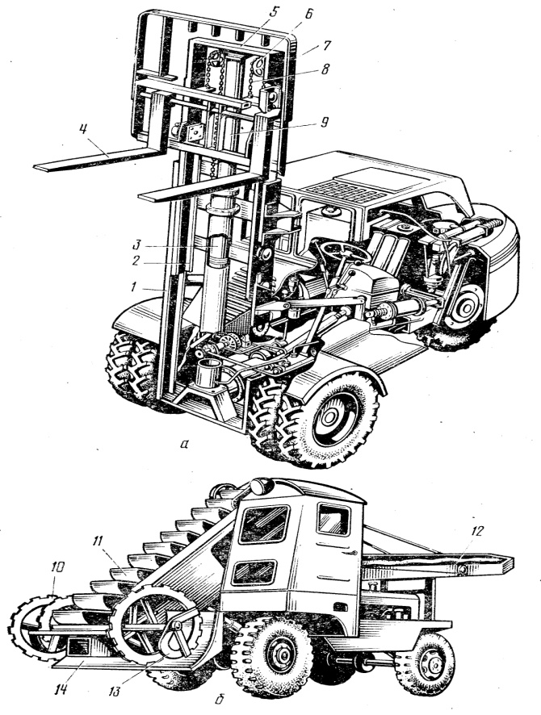
Pnewmotigirli ýükleýjiler:
a – wagtal-wagtal işleýän (awtoýükleýji); b – üznüksiz işleýän; 1 – wertikal rama;
2 – içki teleskopiki rama; 3 – gidrawliki itiji; 4 – çarşakly saklaýjy; 5- kese demir;
6 – ýyldyzjyk; 7 – süşýän bölek;8 – ýük zynjyry; 9 – dik ok; 10,13- iýmitlendirijiniň
sag we çep şnekleri;11- susakly konweýer;12- çekili konweýer; 14 – gyryjy.

Üznüksiz hereket edýän ýükleýjiler
Üznüksiz ýükleýjiler ürgün we ownuk bölekleýin materiallary ulaglara ýüklemek üçin ambarlarda, beton we asfaltobeton zawodlarda we ş.m. ýerlerde ulanylýar. Bu ýükleýjileri demirýol platformalary düşürilende, gurluşyk detallary zawodlarynda we ýol gurluşygynda çägäni we topragy garyjylara hem-de guradyjy barabanlara guýlanda ulanyp bolar. Köpsusakly ýükleýjileriň öndürijiligi bir susaklylara garanda şol bir kuwwatda 40-60% ýokarydyr. Ýöne olaryň çalyşma işçi bölegi ýokdur we sanawly zatlary ýüklenmäge niýetlenmedikdir, manewrlylygy pesdir.Ýükleýjiniň işçi bölekleri 10,13 şneklar we konweýerdir. Şneklar (bir-sag, beýlekisi-çep aýlanma ugurly) konweýeriň iki tarapynda ýerleşip, susakly konweýeri iýmitlendirýärler.Ýükleýji işlände, aýlanýan şneklar bilen ýüklenýän material susakly konweýere berilip, soňra lentaly konweýere geçirilýär. Ol bolsa materialy ulag serişdesine ýükleýär.Şnekli iýmitlendirijiniň aşagynda gyryjy (14) bolup, ol topragy ugrukdyrýar we ýükleýjiniň ýoluny arassalaýar. Üznüksiz işleýän köp susakly ýükleýjiler başgada zynjyrly we traktora asma görnüşinde bolýarlar. Köp susakly ýükleýjiniň tehniki öndürijiligi iýmitlendiriji şnegiň we susakly konweýeriň öndürijiligine baglydyr. Şnekli iýmitlendirijiniň öndürijiligi m³/sag
П_{Т}=60∙nd²/4L∙K
Susakly konweýeriňki
П_{Т}=3.6(V_{f}∙∙υ/L)∙K
Bu ýerde, d - şnegiň diametri, m;
l_{ş} - wintiň şagy (şnek üçin) ýa-da susaklaryň aralygy
(susakly konweýer üçin), m:
K_{dş}- şnegiň dolmak koeffisiýenti (0,6...0,9)
V_{H}- konweýeriň susagynyň göwrümi, l;
υ - susakly zynjyryň tizligi m/sek;
K_{H} - susagyň dolmak koeffisiýenti (0,7…1,1)
Pytran akýan topraklary iýmitlendiriji gowy gyrýar we susaklary gowy doldurýar.
Ýük düşürijiler
Çäge, toprak, çagyl, ürgün we bölekleýin gurluşyk materiallary we uzak aralyklara demir ýol, ýüki özi dökýän wagonlarda we platformalarda çekilýär.Ýüki özi wagonlar ýüki aşaky bölekden açyk deşiklerden (lýukdan) we gapdalky diwarlardan ýa-da aşaky bölegi açyp dökýärler.Ýarym wagonlary we platformalary düşürmek üçin mehaniki düşürijileri ulanýarlar. Ýarym wagony düşürijiler wertikal we ýapgyt ýerleşdirilen elewator susakly hem-de keseligine ýerleşen kabul ediji we konsolly asylan düşüriji konweýerli ýasy üstdür. (portal) Düşüriji köprüniň diregi relslere direnýär. Şneklar we konweýerler portalyň diregleriniň aralygynda ýerleşen süýşýän rama haýallykdan ýarym wagobnyň düýbüne çenli süýşýär.Soňra düşüriji maşyny süýşüriji herekete getirilýär. Ol wagonyň ugruna görä süýşende wertikal elewatoryň susaklary materialy alýarlar we ony ýapgyt elewatora galdyrýarlar onuň susaklary bolsa kabul ediji konweýerde portalyň diregleriniň aralygynda ýerleşen süýşýän ramada asylandyr. Elewatorlar we konweýerler işlände rama haýallykdan ýarym wagonyň düýbüne çenli süýşýär.Soňra düşüriji maşyny süýşüriji herekete getirilýär. Ol wagonyň ugruna görä süýşende wertikal elewatoryň susaklary materialy alýarlar we ony ýapgyt elewatora galdyrýarlar Onuň susaklary bolsa kabul ediji konweýerde ýüki düşürýärler. Kabul ediji konweýer bolsa ýüki dökýän konweýere geçirýär.Ýüki döküji konweýer bolsa ýüki aýry üýşmeklere ýa-da ulag serişdesine düşürýär.
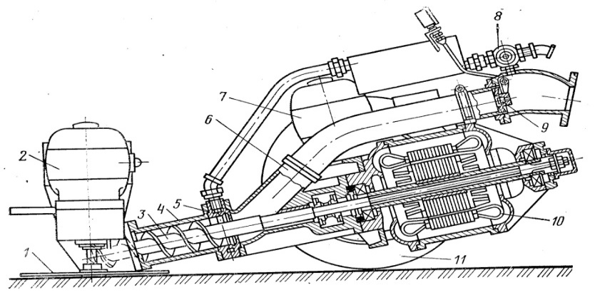
Süýşýän pnewmatiki ýukleýji:
1-süpüriji disk; 2- süpüriji diskiň elektrodwigateli; 3-şnek; 4- silindr; 5-halkalaýyn howa forsunkasy; 6-sorujy turba; 7-elektrodwigatel; 8-howa krany; 9-gaýtaryjy klapan; 10-şnegiň elektrodwigateli; 11-tigir.
Haçan maşyn ýarym wagonyň beýleki gyraky diwaryna ýetende elewatorly rama ýokary galýar.Maşyn bolsa indiki ýarym wagona tarap süýşýär ,ýa-da ýarym wagonyň maşynynyň aşagyna eltilýär. Pnewmoýükleýjiniň işçi bölegi bolup şnegiň 3 okuna görä simmetrik hem-de onuň öňünde ýerleşýän, aýratyn elektrodwigateller 2 bilen biri-birine garşy aýlanýan iki sany syryjy diskler hyzmat edýär. Şnek silindrde 4 ýerleşip, dwigatel 10 bilen aýlandyrylýar. Gyryjy diskler bilen owradylýan sement diskler bilen şnega berilýär. Soňra sement şneklar bilen alnyp ,silindriň içinde sorujy turba 6 berilýär. Sorujy turbanyň 6 içine halkaly forsunkalar bilen gysylan howa berilýär. Gysylan howa sementi alyp, sorujy turbanyň ujuna berkidilen maýyşgak şlanga geçirýär. Maýyşgak şlanganyň öňünde turba geçirijide gaýtaryjy klapan 9 goýulýar. Forsunkalara we gaýtaryjy klapanyň kamerasyna howanyň berlişi kran 8 bilen sazlanýar. Wagon düşürilende düşüriji onuň içinde elektrodwigateller 7 bilen herekete getirilýän tigirleriň 11 kömegi bilen süýşýär.Gysylan howa kompressor bilen berilýär.

Barlag soraglary

1. Ýük ýükleýji maşynlaryň nähili görnüşlerini bilýärsiň?
2. Susakly konweýeriň öndürijiligi nähili kesgitlenýär?
3.Uniwersalperiodiki(wagtal-wagtal)işleýän ýükleýjileriň iş düzgünini düşündir?
4. Şnekli iýmitlendirijileriň öndürijiligi nähili düşündirilýär?

